Ao acessar o Portal de Sistemas da AGR você pode se deparar com a seguinte a tela.

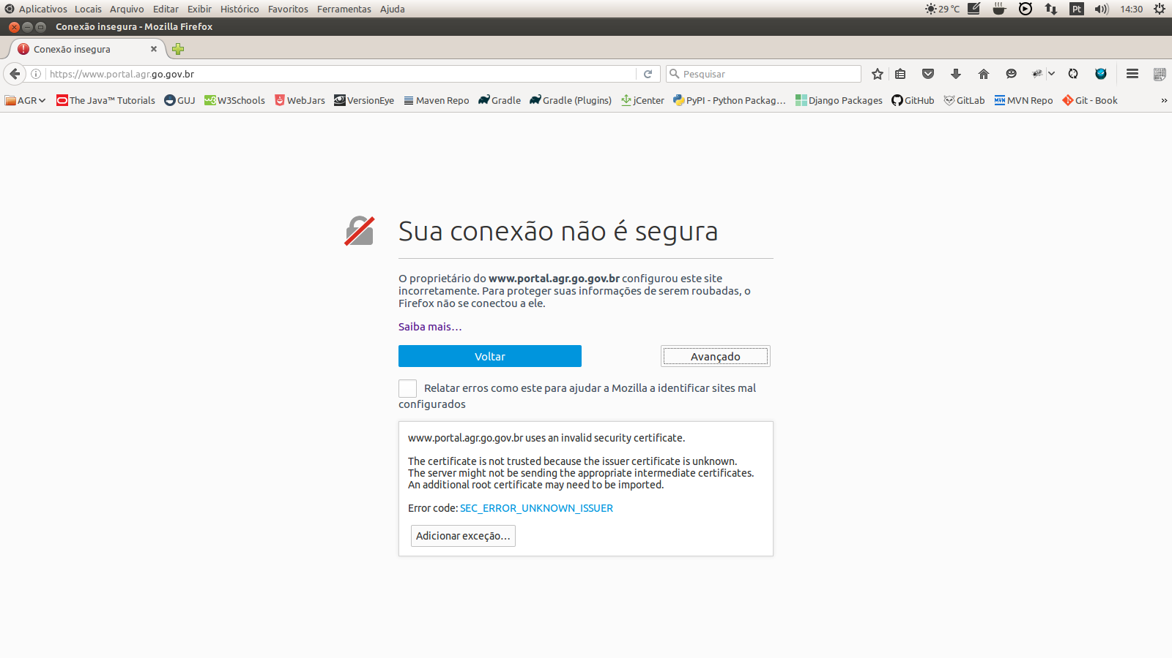Nela você é notificado de que a conexão não é segura uma vez que o seu navegador não reconhece o emitente ou autoridade certificadora que autenticou o certificado digital da AGR.

Descompacte o arquivo que contém os certificados digitais das autoridades certificadoras em algum lugar de sua área de trabalho.

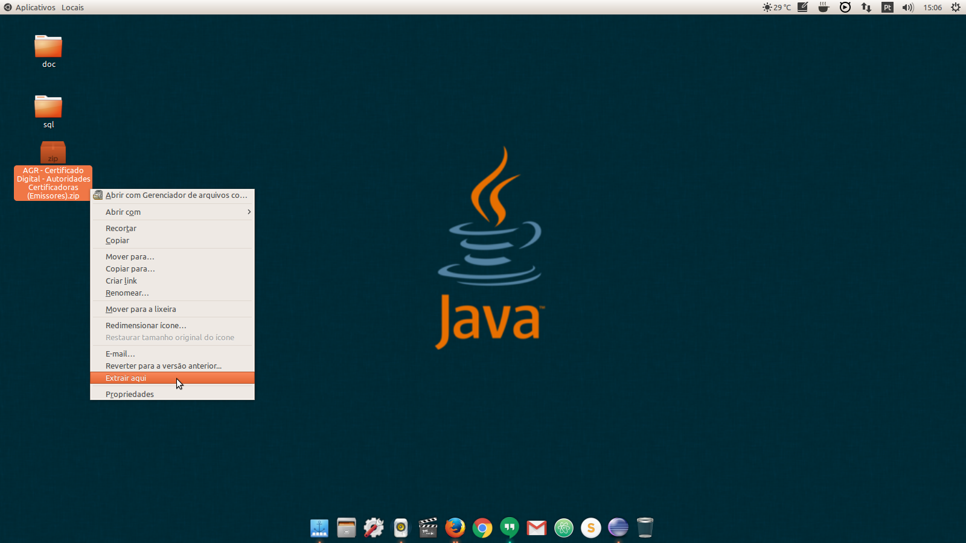



Verifique se dentro da pasta existem os três arquivos chamados certificado1.cer, certificado2.cer e certificado3.cer como na imagem logo abaixo.

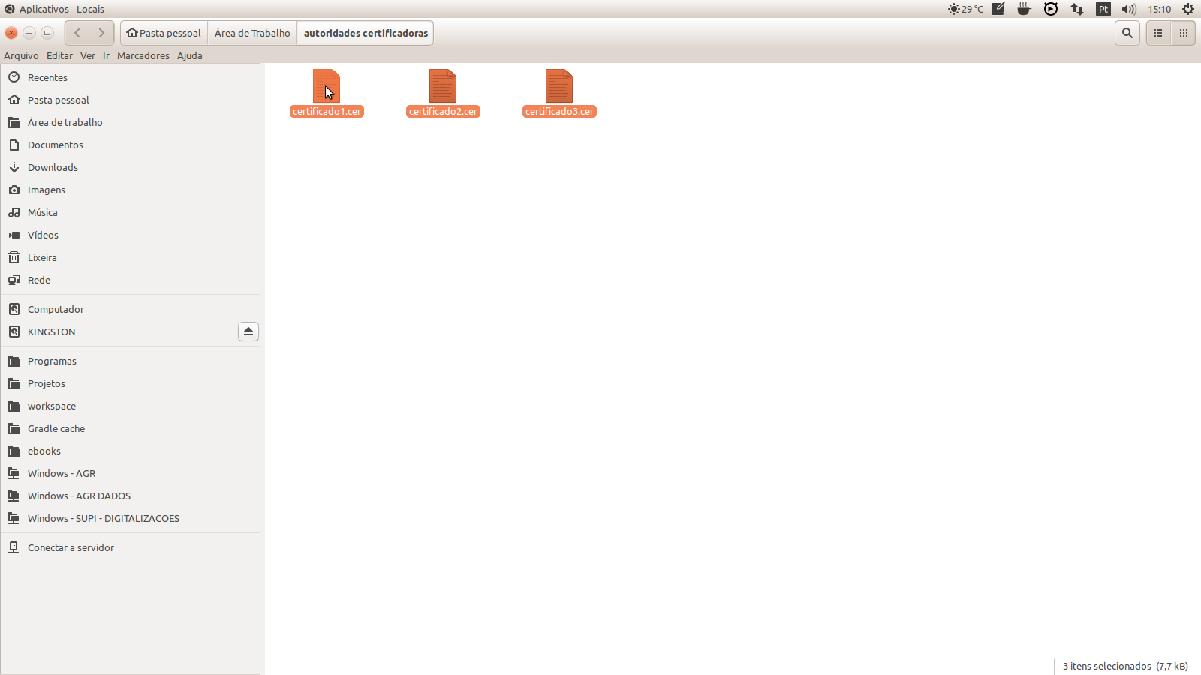

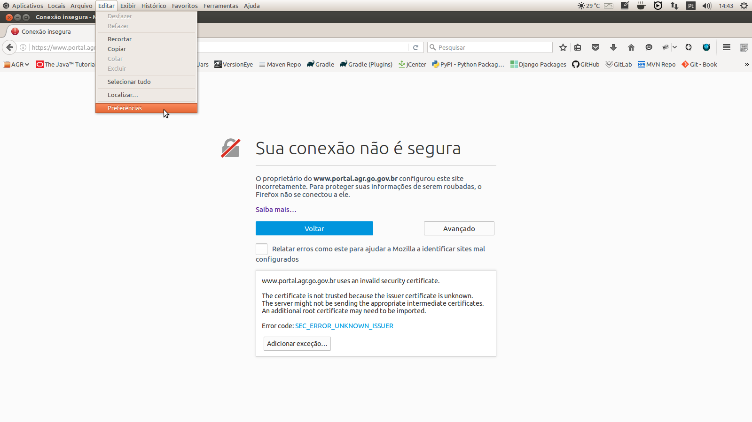

Logo após selecione a aba Avançado.

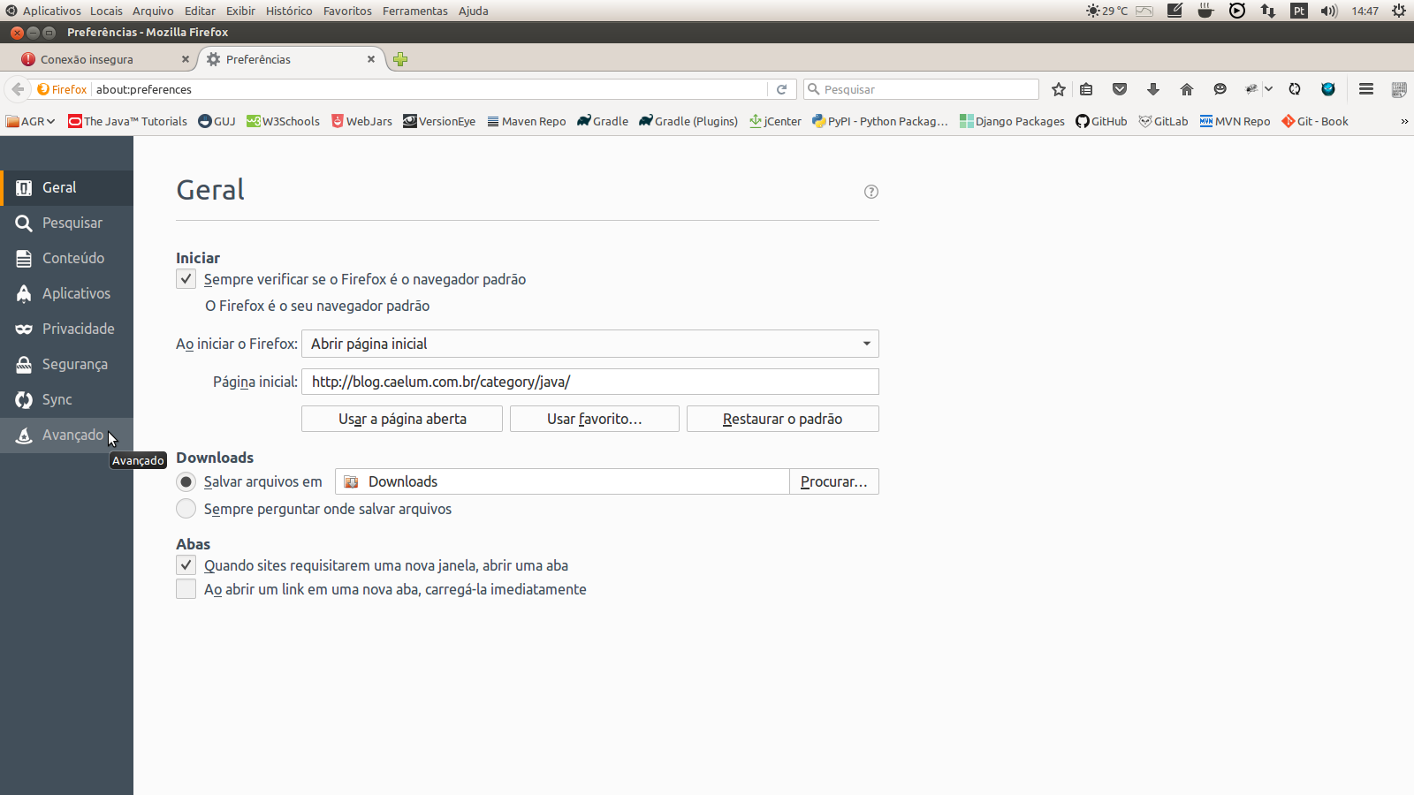

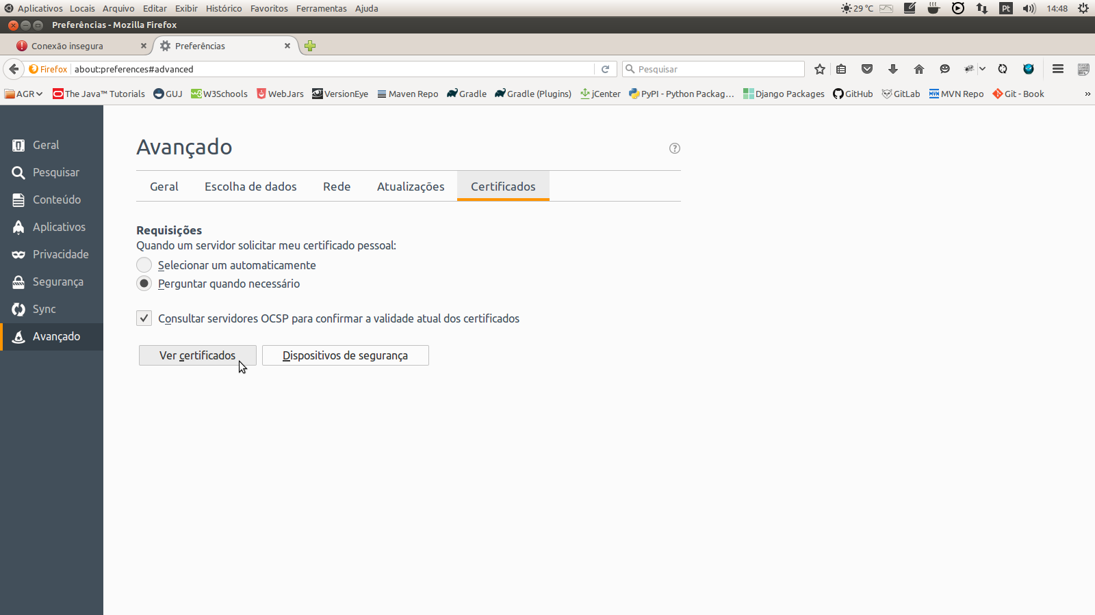

Clique na aba Autoridades da janela do Gerenciador de certificados.

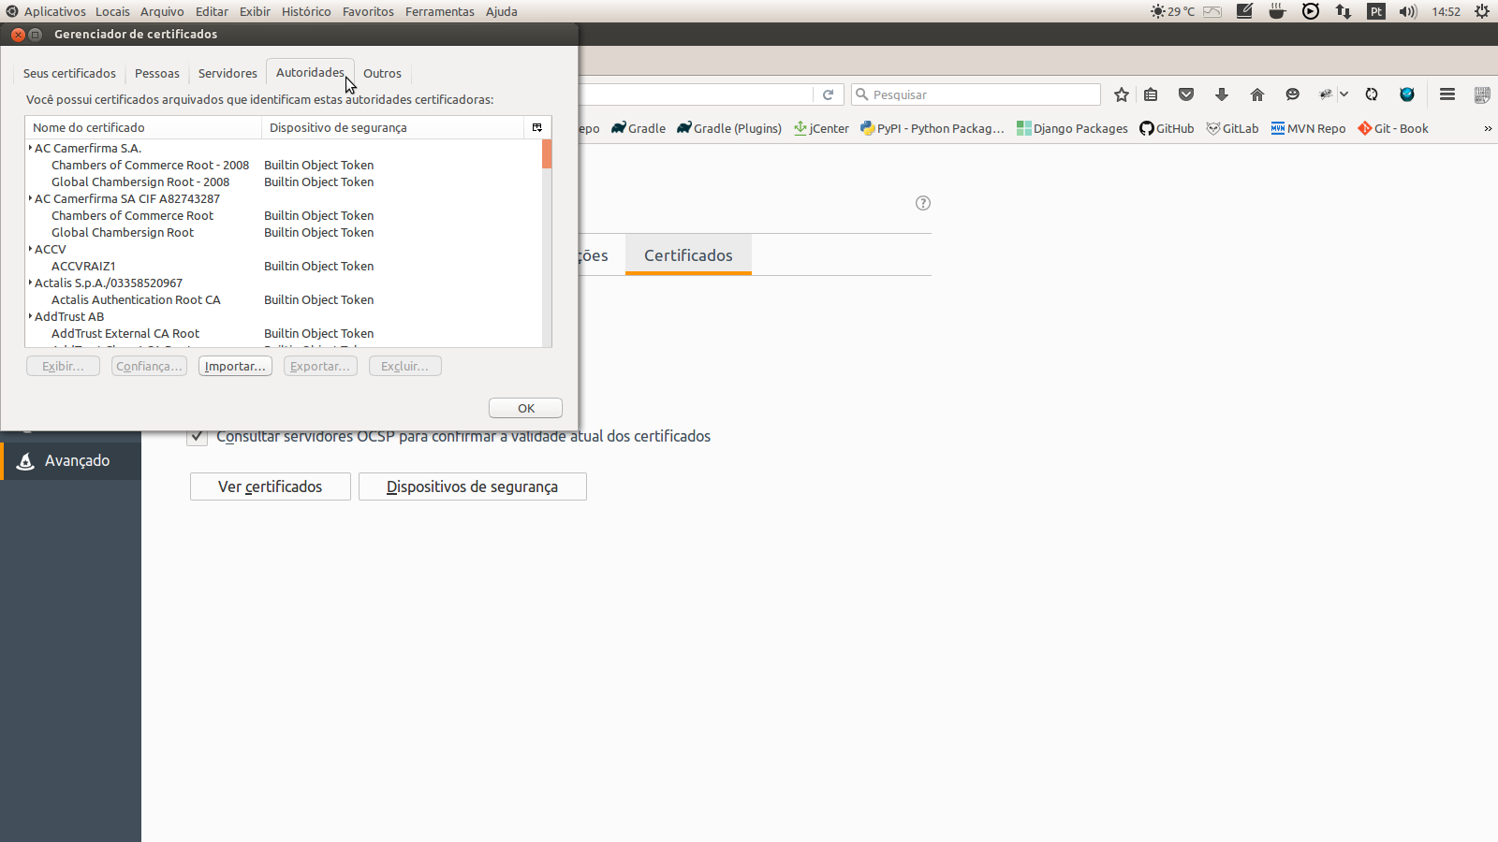

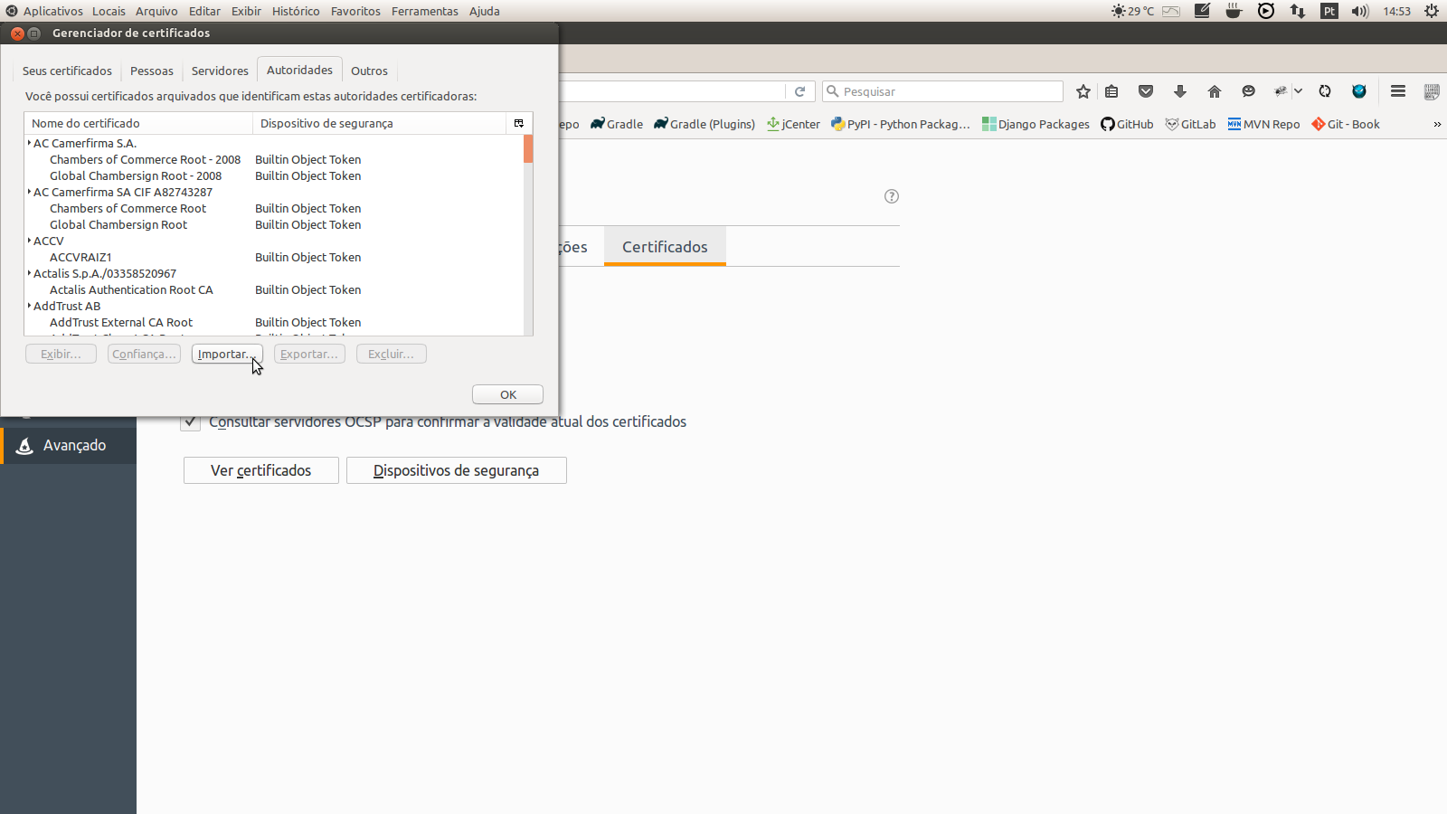

Importe um a um os certificados das autoridades certificadoras.  
Para isso procure pelo arquivo, selecione-o e depois clique no botão abrir como na janela abaixo.

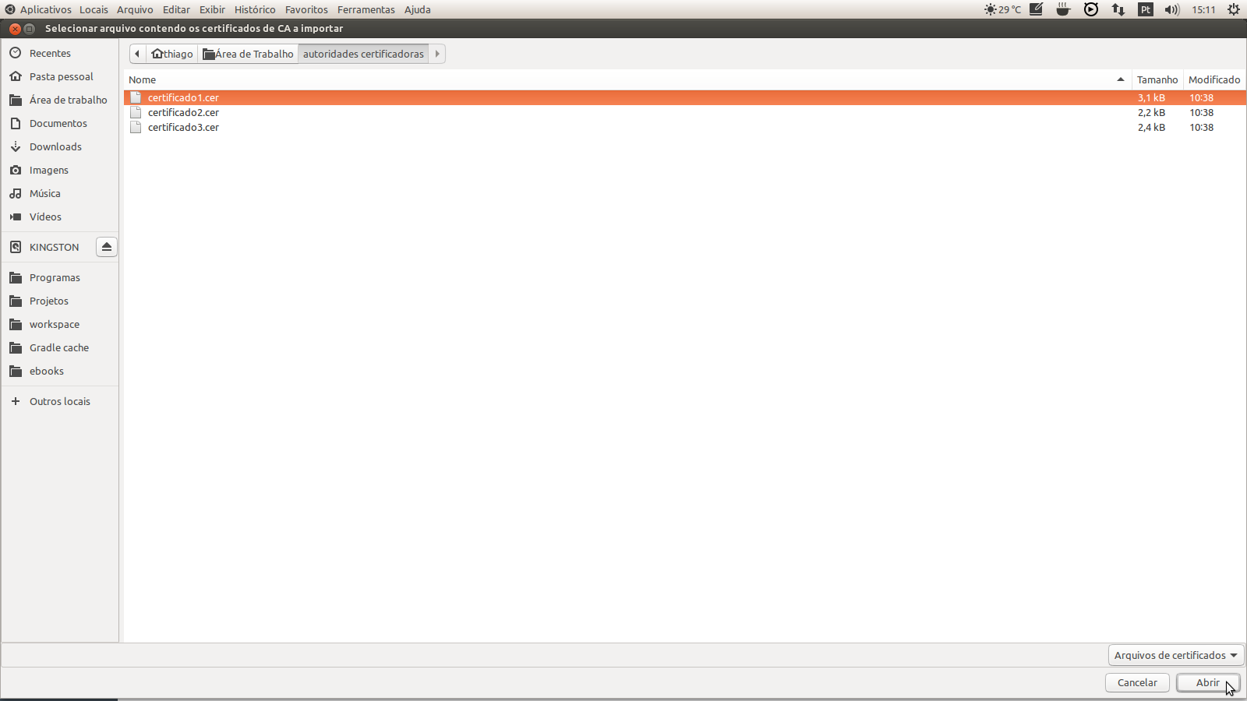

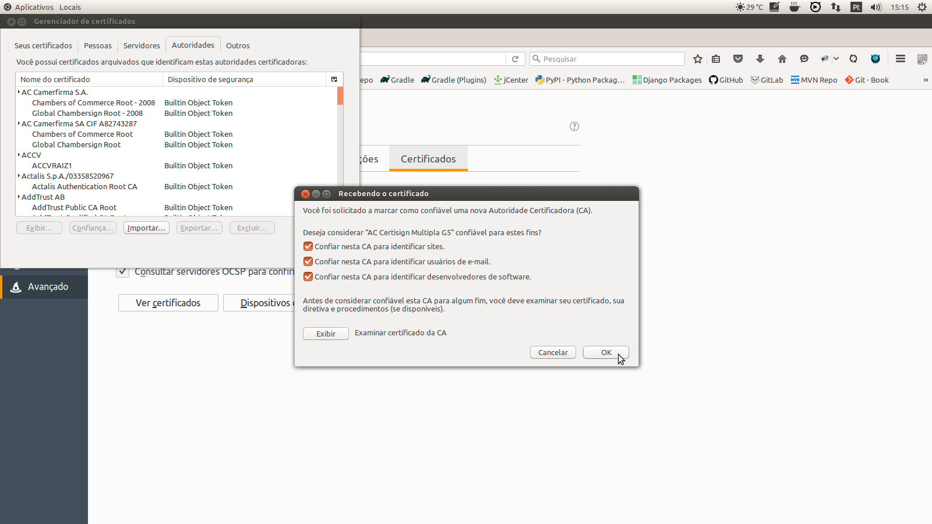

Após concluir o processo para os arquivos certificado1.cer, certificado2.cer e certificado3.cer procure por ICP-Brasil na listagem de autoridades e verifique se o resultado apresentado é equivalente ao da imagem abaixo.